Историческая справка.

Ликургское земское училище было открыто 12 октября 1868 года. Располагалось оно в одном здании с волостным правлением, на первом этаже, среди занятых квартир.
В училище обучалось в год открытия: младшего возраста – 26 мальчиков и 7 девочек, среднего возраста – 13 мальчиков и 4 девочки, старшего возраста – 22 мальчика и 3 девочки; всего обучалось 91 мальчик и 14 девочек, общее число учащихся 105 человек», - читаем мы в отчетах Буйской уездной управы 1896года. Отказы в приеме были очень часто из-за недостатка мест. Так в 1895 году из 60 новичков принято только 33. Плата за обучение не собиралась.
Новое здание было построено в 1896 году. Деньги были выделены Земской управой, недостающую часть собрали жители с. Троицкое.
В училище обучались дети из 20 рядом располагавшихся деревень. Учащиеся из дальних деревень ночевали в кухне училища на нарах и полатях, от 10 до 20 человек.
Учебный год в училище начинался в первых числах октября (3 – 4 октября), заканчивался в конце апреля, начале мая.
Уже в то время регулярно проводились прививки от оспы, поэтому эпидемиологических заболеваний не было.
Книгами и пособиями снабжало Буйское земство, кроме того использовались средства от пожертвований:
«Для Ликургской школы Буйского уезда учебники приобретались на проценты с капитала в 200 руб., "положенного для сей цели на вечное время в Хозяйственное управление при Св. Синоде" попечителем школы г. Мичуриным», - читаем в отчете Костромского епархиального училищного совета о состоянии церковных школ... в 1898 году.
В начале 20 века началось строительство школ на селе.
Из отчета Буйской земской уездной управы 1908 года (за 1907 год) мы узнаём, что в селе Троицком находится ночлежный приют для детей 8-11 лет из дальних деревень. На этот момент в Ликургской волости открыто Коныгинское земское училище, Рождественская школа.
В 1908 году главный директор народных училищ Костромской губернии сообщал земской управе, что в Буйском уезде только 2 двухклассных министерских училища – в селе Молвитино и Троица – Ликурга. В 1908 году открыты Контеевское и Шушкодомское училища.

В 1908 году рекомендовано при Ликургском училище учредить столярно-токарный класс для обучения ремеслу, так как местность, где предполагается открытие ремесленного класса, довольно богата лесом и лесными материалами и значительное число крестьян занималось распиловкой леса.
В августе 1908 года состоялось собрание Троицкого, Куницинского, Коныгинского обществ Ликургской волости Буйского уезда Костромской губернии. Присутствовали крестьяне и наличные домохозяева, всего 60 человек, имеющих право голоса. Слушали предложения волостного старшины Степана Румянцева относительно открытия в деревне Красниково народной одноклассной министерской школы. «Ввиду того, что детям нашим приходится ходить в школу, находящуюся в селе Троицком, которое отстоит от наших селений на довольно значительном расстоянии, что крайне неудобно и затруднительно». Вскоре школа была открыта.
Таким образом, в начале 20 века на территории нынешнего Ликургского сельского поселения было четыре начальных школы: Ликургская, Коныгинская, Рождественская, Красниковская.
В 1915 году в Ликургское училище командированы не способные к сельским работам воины для обучения корзиночному, столярному мастерству, т.е. детей дополнительно обучали и ремеслу.
Попечителями начального училища в это время являлись Ногаывицинский, П. В. Перелешин и М. Н. Щеголев, который имел в Ликурге магазин, или – как тогда называли – лавку.
Начиная с 1934 года школа была семилетней. Школа занимала два здания: в двухэтажном размещалась начальная школа, а в деревянном одноэтажном здании располагались 5, 6 и 7 классы.
В 1953 году школу реорганизуют в восьмилетнюю,
в 1954 – в девятилетнюю,
в 1955 – десятилетнюю,
в 1962 году из-за недостаточного количества учащихся школу снова преобразуют в восьмилетнюю.
В октябре 1970 года было построено новое каменное здание Ликургской школы.
В 1972 году Ликургская восьмилетняя школа реорганизуется в среднюю. Рядом построили ещё одно двухэтажное здание для интерната. Здесь жили учащиеся из Пилятинской и Елегинской восьмилетних школ. Интернат просуществовал до 1989 года.
Ликургскую среднюю школу реорганизуют в основную в 2009 году, так как стало мало детей.
Нынешнее здание школы построено в 1970 году, оно является типовым, рассчитано на 320 учащихся. В комплекс постройки входит спортивный зал, столовая с совмещенным актовым залом, комбинированная мастерская для технического труда, кабинет трудового обучения для старших классов, компьютерный класс, 14 предметных учебных кабинетов, хозяйственные помещения.
В школе обучаются ребята, проживающие на территории Ликургского сельского поселения и из социального реабилитационного центра для несовершеннолетних «Солнышко», где живут дети из неблагополучных семей со всего района и из города Буя.

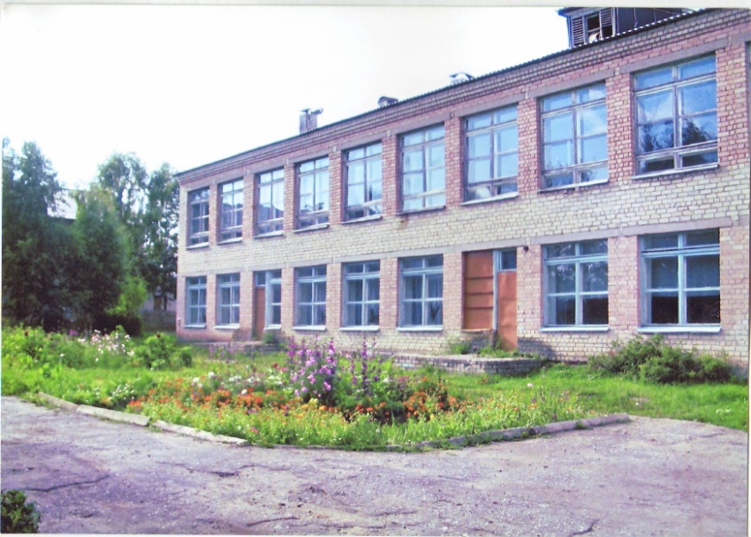
Ликургская школа в настоящее время.

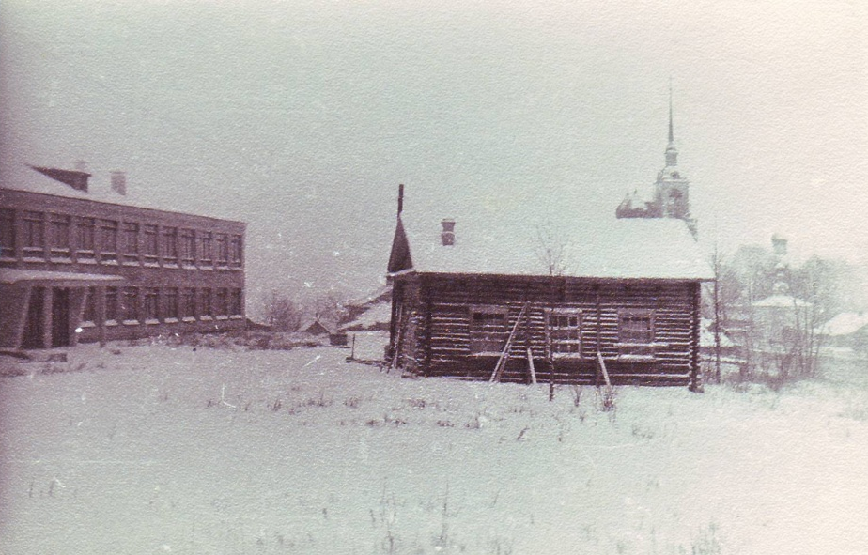
Школа (1970 год).
Рядом спортзал от старой деревянной школы.

